Parásitos externos en vacuno extensivo: importancia y claves para su control
Pablo Piñeiro, Técnico veterinario, PhD, MSD Animal Health
Giovanni Montoya, Técnico Veterinario, MSD Animal Health
Laura Elvira, Directora Técnica, PhD, MSD Animal Health
Introducción
Cuando hablamos del control de las parasitosis, debemos tener muy en cuenta que todas ellas van a tener una gran importancia para la sanidad de nuestros animales, repercutiendo tanto en su salud como en su bienestar y sobre todo en la rentabilidad de las explotaciones.
Los distintos tipos de parásitos que pueden afectar al ganado vacuno los podemos clasificar según el tipo (protozoo, nematodo, etc) y/o el tejido diana al que afectan (digestivo, pulmón, etc).

Cada uno de ellos tiene un ciclo vital distinto, favorecido por determinadas épocas del año debido a factores como el clima, la presencia de hospedadores intermedios o la ausencia de medidas preventivas. Hasta cierto punto, podemos decir que los parásitos viven dentro de los animales sin que en ocasiones nos demos cuenta, pero consumiendo sus recursos, haciéndolos por ello menos rentables y más susceptibles de enfermar por otras causas.

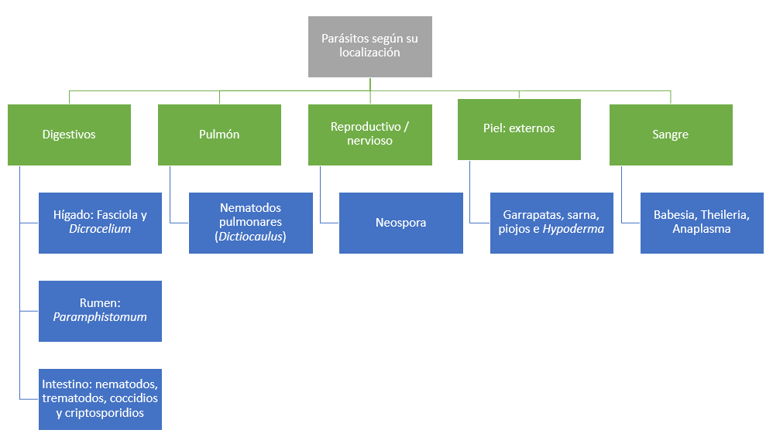

Gráfica 1. Clasificación de los parásitos que afectan al vacuno según el órgano diana al que afectan

Los parásitos externos, es decir, aquellos que tienen como órgano diana la piel (hipodermosis, piojos, garrapatas o sarna), resultan más fácilmente reconocibles, especialmente cuando hay una cantidad excesiva, ya que en muchos casos “se ve” al propio parásito, además de afectar al aspecto y comportamiento y evidenciarse un número creciente de animales afectados tras el contagio.
Distintos estudios indican que el cambio climático ha ampliado el área de distribución de numerosos parásitos. La variación de las condiciones de temperatura y humedad hacia condiciones más cálidas ha facilitado la supervivencia de estos parásitos, ampliando épocas y regiones. Esto es lo que vemos en el día a día de las ganaderías, donde detectamos cada vez más casos de enfermedades parasitarias o transmitidas por parásitos que bien “solo veíamos en verano pero que ahora vemos durante periodos más largos, como las piroplasmosis transmitidas por garrapatas o las moscas”; o “que no afectaban en nuestra zona, ya que eran más propias de otras regiones más cálidas, como la lengua azul transmitida por los mosquitos culicoides”.

Gráfico 2. Cambios que se producen en la distribución e impacto de los parásitos (adaptado de Quiroga)

¿Por qué es importante el control estratégico de los parásitos externos en el ganado bovino?

En primer lugar debemos partir de que, cuando no tratamos y reducimos la carga parasitaria externa de los animales periódicamente, su presencia incontrolada provocará que estos se multipliquen en grandes cantidades, haciendo más complicado y menos rentable su control futuro. Si dentro de un rebaño no se aplican los tratamientos adecuados en el mejor momento y de manera conjunta, la carga parasitaria a la que exponemos a los animales será cada vez mayor y más dificil de controlar.
Si bien es cierto que cierta carga parasitaria es beneficiosa para establecer un cierto grado de inmunidad al lograr un equilibrio entre las defensas del animal, los parásitos y el entorno, también es cierto que hay muchos factores que provocan un desequilibrio en esta ecuación, como cambios en el estado inmunitario de los animales o un aumento de exposición al parásito; o simplemente, por la entrada de animales nuevos parasitados a nuestra explotación, que actúan como foco inicial de contagio. Cuando esto sucede se rompe ese “equilibrio” parásito-hospedador, repercutiendo negativamente en el resultado productivo de los animales.
¿Qué efectos tienen en el ganado?
La presencia de parasitosis externas puede generar diferentes signos y síntomas en el rebaño, entre los cuales podemos encontrar:
- Estrés por las picaduras.
- Disminución de consumo.
- Disminución de ganancia de peso.
- Emaciación o adelgazamiento patológico.
- Aumento del IEP (intervalo entre partos).
- Abortos.
- Depreciación de pieles.
- Mastitis por bacterias transmitidas por moscas.
- Fiebre.
- Anemia y/o ictericia.
Los parásitos externos, además de ocasionar pérdidas directas debido a su efecto sobre la salud de los animales o a la depreciación de las pieles, afectan también negativamente a nivel productivo debido al estrés que ocasionan y a la transmisión de enfermedades como mastitis, queratoconjuntivitis o parasitosis hemáticas (babesiosis o theileria), pudiendo llegar a causar importantes pérdidas económicas para nuestro negocio.
Así, por ejemplo, en el caso de las garrapatas se considera que infestaciones mayores de 50 garrapatas repletas de sangre, provocarán mermas en el peso de 500 g/garrapata y año y una reducción anual en la producción de leche que puede llegar a alcanzar los 200 litros/año. Además, en este caso, estos parásitos pueden actuar como vectores de otras enfermedades, multiplicando aún más su impacto económico.
Por estas razones es importante contar con un programa de control de parásitos que cubra los parásitos tanto internos como externos. Para ello, es fundamental contar con el veterinario, que en base a las circunstancias del rebaño establecerá el protocolo más adecuado a seguir en los diferentes momentos del año. No debemos olvidar que un buen manejo y las desparasitaciones dirigidas nos ayudarán a minimizar en gran medida el impacto económico de las parasitosis.
Prevención
En temporadas de baja incidencia (invierno) se pueden usar productos de larga acción; mientras que en las épocas de alta incidencia (primavera-verano-otoño) sería más recomendable aplicar productos que sean a la vez parasiticidas y repelentes, a fin de lograr un mejor control de los mismos. El uso de productos pour-on es recomendable por su facilidad de manejo, el bienestar animal y la seguridad de los operarios. A la hora de elegir el producto debemos asegurarnos de que sea seguro para el animal (registrado para la especie bovina) y respetuoso con el medio ambiente.
Finalmente, no debemos olvidar aplicar pautas de manejo claves para un programa de control integral (manejo de praderas, evitar zonas encharcadas o con estiércol acumulado, etc.), que resultarán decisivas a la hora de cortar los ciclos de los parásitos y evitar futuras reinfestaciones en la siguiente temporada.
Recomendaciones finales

- Identificar el o los tipos de ectoparásito a controlar.
- Establecer un control integral de los parásitos que cubra los distintos estadios y épocas de riesgo.
- Usar productos registrados para su uso en bovino y siempre bajo la asesoría del veterinario, que es quien mejor puede conocer qué parásitos afectan al rebaño.
- Establecer cuándo realizar la desparasitación en base a un umbral de número de garrapatas y/o moscas presentes en los animales.
- No sobredosificar ni subdosificar, seguir siempre las recomendaciones del laboratorio fabricante, a fin de evitar problemas de intoxicación o resistencias a los antiparasitarios.
- Cuando hagamos rotación de antiparasitarios, para evitar resistencias, no debemos rotar simplemente de marca de producto sino también de principio activo.

